Finanční úřad, Územní pracoviště pro XXX
ULICE
PSČ Město

V Praze dne XX.X.XXXX

Věc: Žádost o stanovisko k elektronické archivaci dokladů

Vážení,

dovolujeme si Vás požádat o stanovisko k problematice elektronické archivace daňových dokladů („DD“) pro účely daní uplatňovaných v České republice, zejména daně z přidané hodnoty („DPH“) a daních z příjmů. Žádáme o stanovisko, zda je námi navrhovaný postup archivace v souladu s § 35a zákona č. 235/2004 Sb., o dani z přidané hodnoty („ZPDH“) a pro evidenci výdajů (nákladů) dle zákona č. 586/1992 Sb., o daních z příjmů a zákona č. 563/1991 Sb., o účetnictví.

Popis situace

Naše společnost XXXX („společnost“) hodlá zavést nový systém archivace DD. Naším cílem je nahradit listinné DD elektronickými doklady, které budou uchovávány prostřednictvím webové cloudové / mobilní aplikace. Pomocí této aplikace budou archivovány také DD, které již byly v elektronické podobě obdrženy.

Zaměstnanec společnosti provede nákup a od dodavatele obdrží DD / účtenku. Pomocí mobilní aplikace zaměstnanec DD vyfotí / naskenuje do speciální aplikace, ve které bude konvertovaný DD uchováván. Do aplikace budou nahrávány i elektronické DD. Doklady budou uchovávány včetně všech metadat dokazujících auditní stopu.

Legislativní rámec elektronického uchovávání daňových dokladů

Dle § 35a odst. 1 ZDPH je možné DD převádět z listinné podoby do podoby elektronické a naopak. DD (v elektronické i listinné podobě) musí splňovat, od okamžiku vystavení až do konce archivační doby, požadavky na zajištění (i) věrohodnosti jeho původu, (ii) neporušenosti jeho obsahu a jeho (iii) čitelnosti (§ 34 odst. 1 ZDPH). V případě, že jsou tyto požadavky i po konverzi listinného dokladu do elektronické podoby splněny, je takto konvertovaný elektronický doklad považován za DD.

Generální finanční ředitelství („GFŘ“) vydalo Informaci k pravidlům fakturace ve vztahu k implementaci Směrnice EU/45/2010 do zákona o DPH („Informace“). Tato Informace doplňuje požadavky stanovené zákonem (viz předchozí odstavec). Současně GFŘ vydalo také Nejčastější dotazy k pravidlům fakturace („Dotazy“).

Funkční popis systému

Systém se skládá z následujících nástrojů, které obsluhují oprávnění zaměstnanci:
- Platební karta – karta je vždy vydána na jméno naší společnosti a obvykle i na jméno oprávněného zaměstnance. Karta umožňuje bezhotovostní transakce u obchodníků.
- Webová cloudová / mobilní aplikace – aplikace umožňuje focení / skenování účtenek/přiložení souboru s daňovým dokladem a jejich spárování s platebními transakcemi. Každý uživatel má jedinečné přístupové údaje zajišťující jak identifikaci zaměstnance, tak přidělené platební karty.
- Webová cloudová aplikace – aplikace umožňuje na základě jedinečných přístupových údajů automatizované či manuální párování DD s platebními transakcemi. Dále umožňuje náhledy elektronických DD, a to pro účely společnosti.
- Dlouhodobý archiv – umožňuje archivaci a management elektronických DD po celou dobu zákonem stanovené doby archivace.
- Možnost exportu – webová cloudová aplikace umožňuje export DD v elektronické podobě do dalších provozních systémů společnosti. Každý uživatel má jedinečné přístupové údaje zajišťující identifikaci zaměstnance a zároveň možnost exportu mají pouze osoby s příslušným oprávněním.
- Převod do listinné podoby – DD mohou být kdykoliv převedeny zpět do listinné podoby a archivovány v této podobě.
- Uchování originálních DD – každý zaměstnanec je povinen uchovávat originální DD v listinné podobě nebo v elektronické podobě, pokud je tak obdržel, do doby, než oprávněný zaměstnanec společnosti potvrdí, že tyto DD jsou v aplikaci uložené v čitelné podobě.

Technicko-procesní popis systému

Veškeré DD, tzn. naskenované účtenky ve webové cloudové / mobilní aplikaci a elektronické DD ve formě faktur, jsou k relevantním platebním transakcím přiřazeny automaticky či manuálně v aplikaci. Ke všem dokumentům jsou při archivaci přiřazena metadata související s danou transakcí.
K elektronicky archivovaným dokladům má přístup pomocí cloudové aplikace jak naše společnost (možnost náhledu a exportu), tak na vyžádání můžeme zřídit přístup pomocí jedinečných přístupových údajů také pro správce daně pro kontrolní účely.

Auditní stopa

Dle §34 odst. 3 ZDPH zajištění věrohodnosti původu DD, neporušenosti jeho obsahu a jeho čitelnosti lze dosáhnout prostřednictvím kontrolních mechanismů procesů vytvářejících spolehlivou vazbu mezi DD a daným plněním, tzv. auditní stopou. V souladu s Informací auditní stopa představuje tok všech souvisejících dokladů, dokumentů a okolností od zahájení transakce až po její dokončení. Vždy musí být zajištěna provázanost mezi jednotlivými doklady. Auditní stopa je spolehlivá, pokud je propojení mezi podklady a zpracovanými plněními snadno sledovatelné, odpovídá uvedeným postupům a zachycuje procesy, které skutečně nastaly.

Proto je nutné pro účely DPH zajistit, aby byla prokazatelná ověřitelná vazba mezi DD a dodáním zboží nebo poskytnutím služby a zároveň poskytnout důkazy, že k dodání zboží nebo poskytnutí služby skutečně došlo. Auditní stopa je popsána v tabulce níže a zajišťuje požadované vlastnosti archivovaných dokladů.
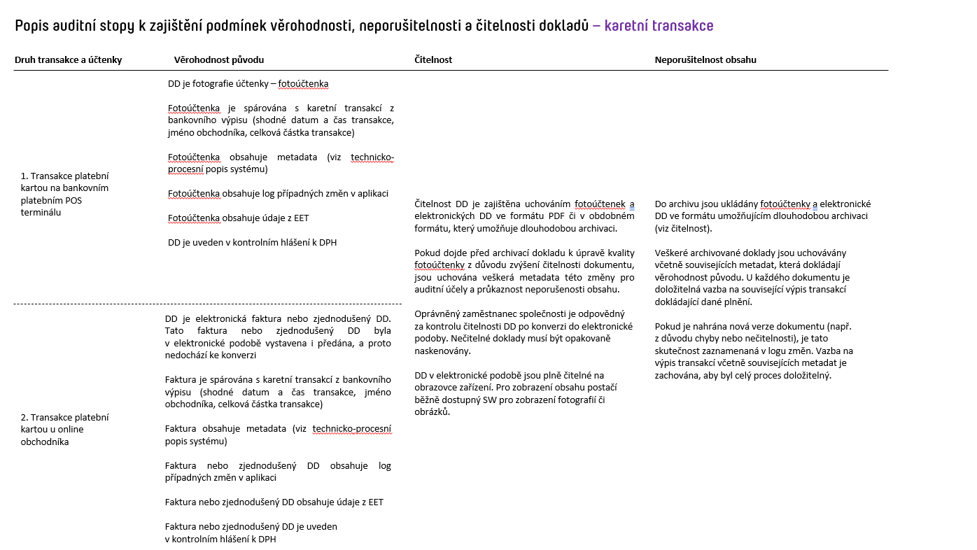

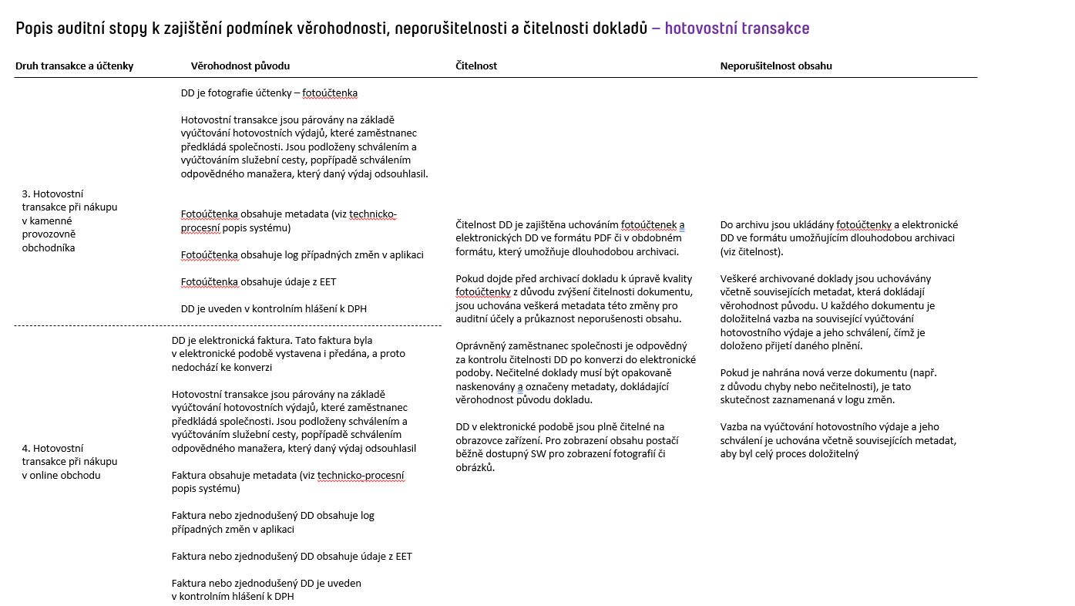

Archivace a export dat z archivu

Změny DD v archivu jsou zaznamenány pomocí logu změn. Tím je zajištěna neporušenost obsahu. Export dat je umožněn nezávisle na aplikacích či systémech poskytovatele služby tak, aby společnost mohla nezávisle přistupovat k DD.

Skartace papírového daňového dokladu

Naším cílem je archivovat DD pouze elektronicky. Naším záměrem je DD po jejich naskenování do aplikace následně skartovat

V souladu s Informací i s Dotazy lze papírové doklady po jejich konverzi do elektronické podoby skartovat za předpokladu, že je konverze doložitelná dostatečnou auditní stopou. Na základě výše uvedeného jsme toho názoru, že naše procesy a aplikace poskytuje dostatečnou auditní stopu prokazující všechny požadované vlastnosti DD, tj. věrohodnost původu, čitelnost i neporušenost konvertovaných DD.

Jsme proto přesvědčeni, že DD po jejich archivaci v aplikaci můžeme skartovat a archivovat pouze elektronické verze DD.

Závěr

Na základě výše uvedeného jsme přesvědčení, že námi navrhované splňuje veškeré podmínky stanovené ZDPH a dalšími právními předpisy. Původní listinné doklady, které jsou takto archivovány, mohou být po naskenování skartovány.
Prosíme o potvrzení, že námi navrhované řešení je v souladu s platnou legislativou.

Jsme připraveni výše uvedené řešení s Vámi prokonzultovat a odprezentovat veškeré technické detaily našeho systému během osobní schůzky.

S pozdravem

XXXXX

